

ДУМА ДАЛЬНЕРЕЧЕНСКОГО МУНИЦИПАЛЬНОГО ОКРУГА

ПРОЕКТ РЕШЕНИЯ

октября 2025 года г. Дальнереченск № 00

О нагрудном знаке депутата Думы

Дальнереченского муниципального округа

Приморского края

В соответствии с Федеральным законом от 20.03.2025 № 33-ФЗ
«Об общих принципах организации местного самоуправления в единой системе публичной власти», Законом Приморского края от 14.07.2008 № 288-КЗ «О сроке полномочий и гарантиях осуществления полномочий депутата, члена выборного органа местного самоуправления, выборного должностного лица местного самоуправления в Приморском крае», руководствуясь Уставом Дальнереченского муниципального района, Дума Дальнереченского муниципального округа

РЕШИЛА:
1. Утвердить прилагаемое Положение о нагрудном знаке депутата Думы Дальнереченского муниципального округа.
2. Признать утратившим силу решение Думы Дальнереченского муниципального района от 28.07.2020 № 772 «Об утверждении Положения о нагрудном знаке депутата Думы Дальнереченского муниципального района».
3. Настоящее решение вступает в силу со дня его принятия.

Председатель Думы
Дальнереченского муниципального округа Н.В. Гуцалюк

Утверждено
решением Думы
Дальнереченского
муниципального округа
от 00 октября 2025 № 00

Положение
О нагрудном знаке депутата Думы
Дальнереченского муниципального округа

1. Общие положения

1. Настоящее Положение устанавливает общие требования к порядку изготовления, хранения и выдачи нагрудного знака депутата Думы Дальнереченского муниципального округа (далее — нагрудный знак).
2. Нагрудный знак является отличительным знаком депутата Думы Дальнереченского муниципального округа.
3. Нагрудный знак носится на левой стороне груди.
4. Изготовление нагрудного знака организует организационно-правовой отдел аппарата Думы Дальнереченского муниципального округа.
5. Внешний вид нагрудного знака должен соответствовать описанию нагрудного знака в соответствии с разделом 3 настоящего Положения и образцу (приложение 1).

2. Порядок выдачи нагрудного знака

1. Вручение нагрудного знака депутату Думы Дальнереченского муниципального округа очередного созыва осуществляется председателем Думы Дальнереченского муниципального округа на первом заседании Думы Дальнереченского муниципального округа.
2. Депутат Думы Дальнереченского муниципального округа обязан обеспечить сохранность нагрудного знака в течение всего срока полномочий депутата.
В случае утраты или повреждения нагрудного знака депутат Думы Дальнереченского муниципального округа обращается в организационно-правовой отдел аппарата Думы Дальнереченского муниципального округа с заявлением о выдаче нового нагрудного знака. В заявлении указывается причина утраты (повреждения) нагрудного знака.
С письменного разрешения председателя Думы Дальнереченского муниципального округа депутату Думы Дальнереченского муниципального округа выдается новый нагрудный знак.
3. Право на ношение нагрудного знака прекращается по истечении срока полномочий депутата Думы Дальнереченского муниципального округа либо при досрочном прекращении его полномочий, при этом нагрудный знак остается у депутата.
4. Факт выдачи нагрудного знака регистрируется в журнале регистрации и выдачи нагрудных знаков (приложение 2).

3. Описание нагрудного знака

Нагрудный знак представляет собой цветное стилизованное изображение флага Дальнереченского муниципального округа Приморского края. Размер нагрудного знака 41,0 мм x 24,9 мм (приложение 1).
Изготовлен нагрудный знак из сплава металлов.
Базовый цвет метала – золото, поверхность нагрудного знака покрыта эмалью лазоревого цвета. На лазоревом фоне слева расположен герб Дальнереченского муниципального округа, справа в четыре строки помещается надпись прописными буквами: "ДЕПУТАТ ДУМЫ ДАЛЬНЕРЕЧЕНСКОГО МУНИЦИПАЛЬНОГО ОКРУГА". Указанные слова выполняются в золотом цвете, крепление - простая безопасная булавка.

__________________________________________________________

Приложение 1
к Положению
об удостоверении депутата Думы

Дальнереченского муниципального округа Приморского края

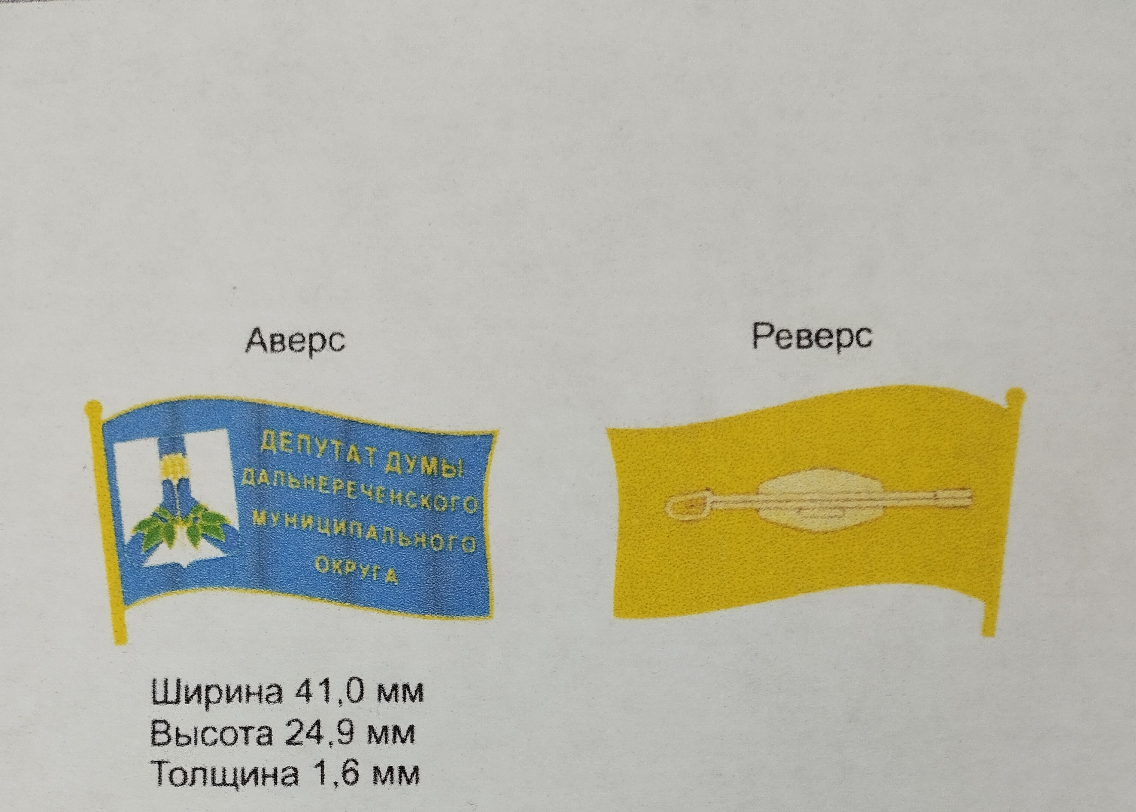

Приложение 2
к Положению о нагрудном знаке депутата Думы Дальнереченского муниципального округа

ЖУРНАЛ
регистрации и выдачи нагрудных знаков

№ п/п | Ф.И.О.  депутата | Дата выдачи | Подпись
1 | 2 | 3 | 4
1
2

